农林生态学院举行“赓续红色血脉，耕耘绿色未来”主题升旗仪式
12月15日清晨，农林生态学院于明德广场举行“赓续红色血脉，耕耘绿色未来”主题升旗仪式。农林生态学院党总支副书记谢秀秀、各年级辅导员及2025级全体学生出席此次活动。升旗仪式由学院学生干部唐语茗主持。
活动伊始，国旗护卫队迈着整齐铿锵的步伐入场，现场肃静无声。《义勇军进行曲》激昂奏响，五星红旗迎朝阳升起，全体师生肃立致敬，尽显农林学子的青春锐气与家国情怀。
随后，2025级风景园林班贺永杰作为学生代表发言，他指出，红色血脉是青年砥砺前行的精神根基，绿色发展是时代赋予青年的责任担当，号召全体同学以坚定信仰为指引、以务实实干为路径，在专业学习中夯实知识根基，在实践锻炼中锤炼过硬本领，以青春之力守护生态家园，助力绿色中国建设事业发展。
谢秀秀副书记围绕“赓续红色血脉，耕耘绿色未来”的主题发表讲话，深入阐释了红色血脉对农林学子的精神内涵，以及绿色发展的时代使命。她勉励全体学子坚定理想信念，深耕专业知识，践行绿色发展理念，以实际行动在农林生态领域贡献力量。
此次升旗仪式将爱国主义教育与专业使命教育深度融合，既是一次精神的洗礼，更是一次行动的号召。未来，农林生态学院全体师生将带着这份初心与使命，赓续红色血脉，耕耘绿色未来，用青春与汗水在绿水青山间书写奋进篇章。
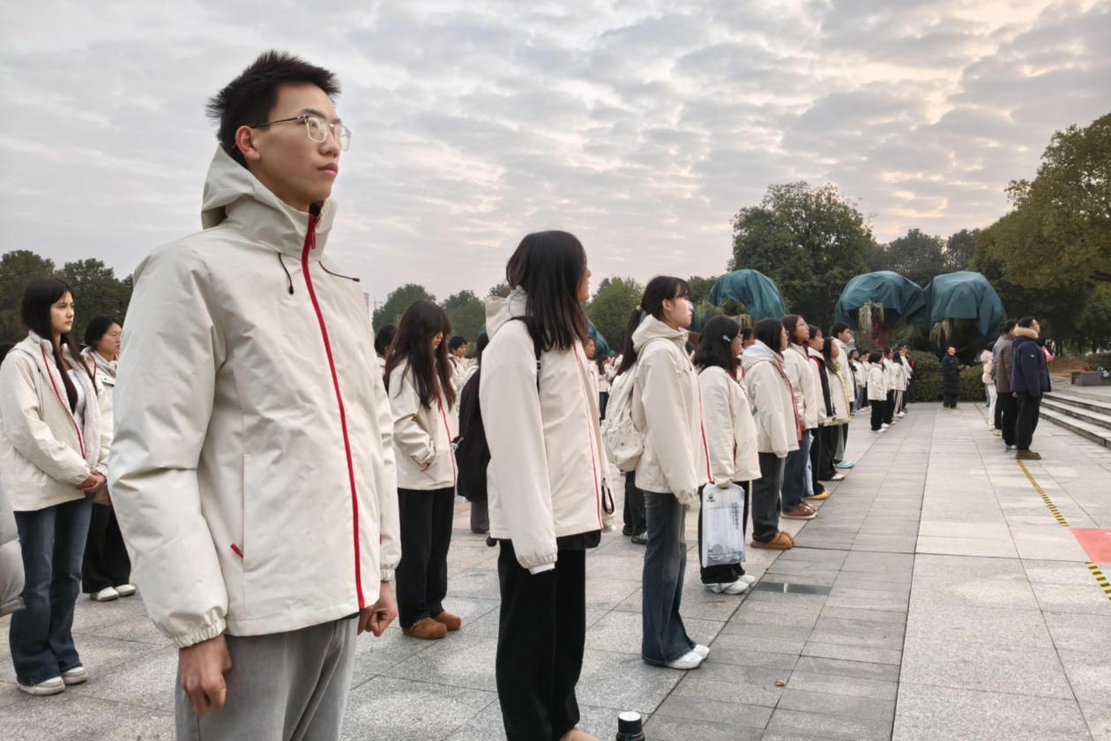
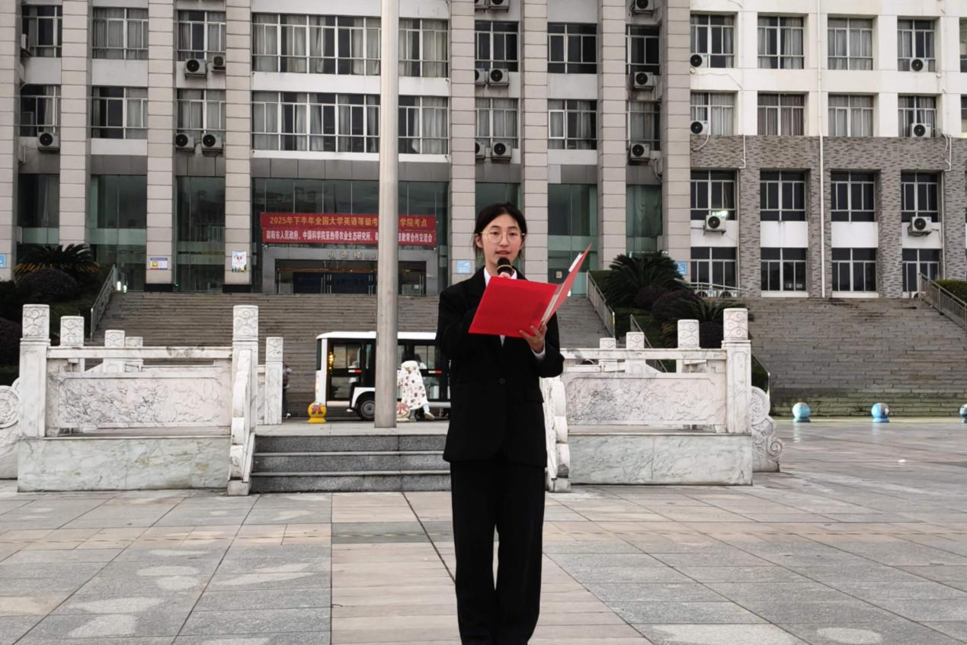
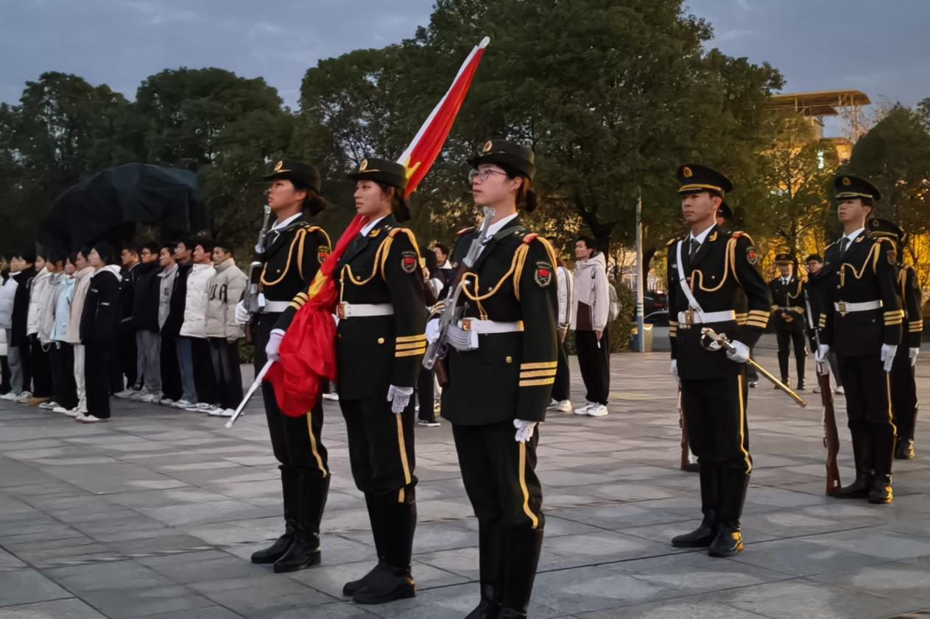
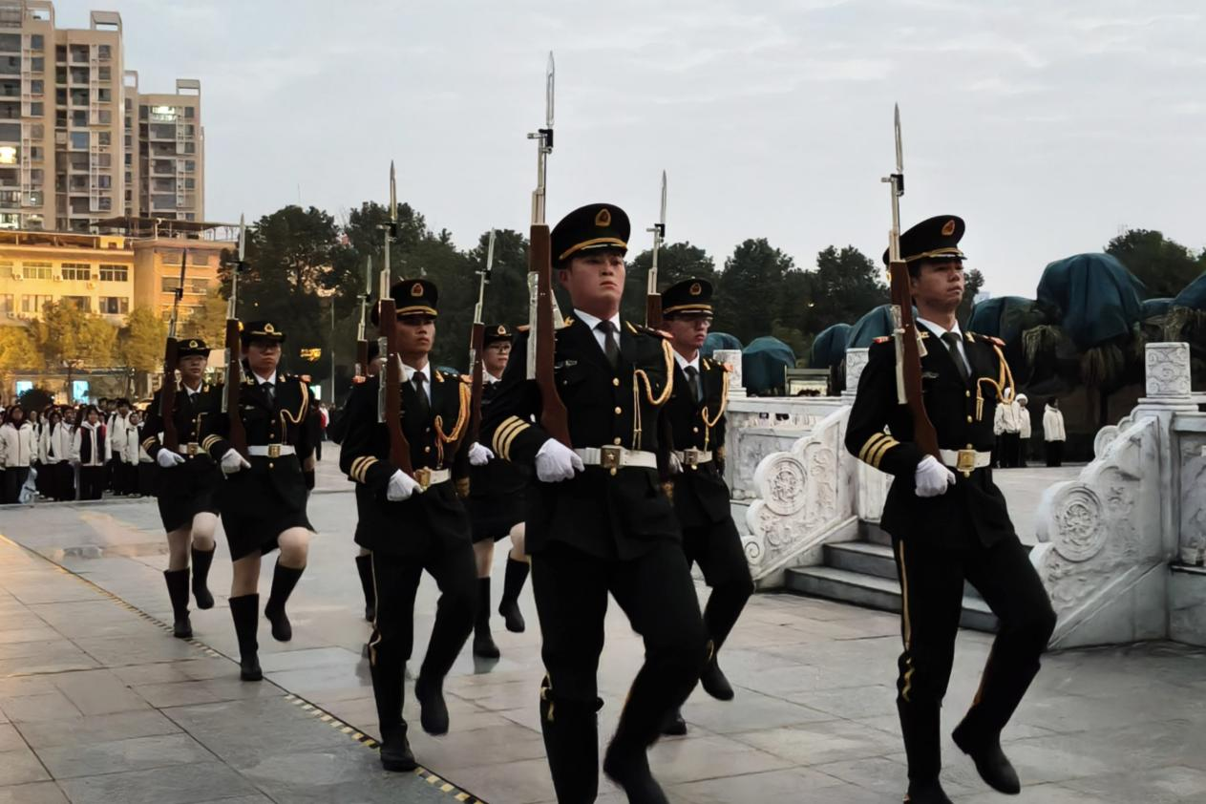
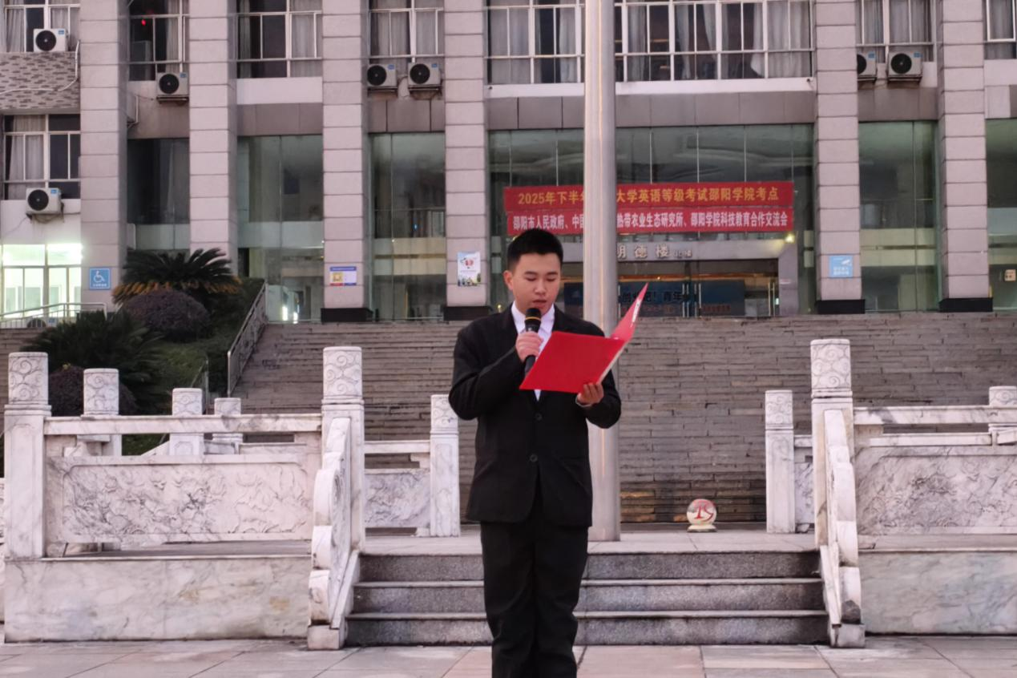
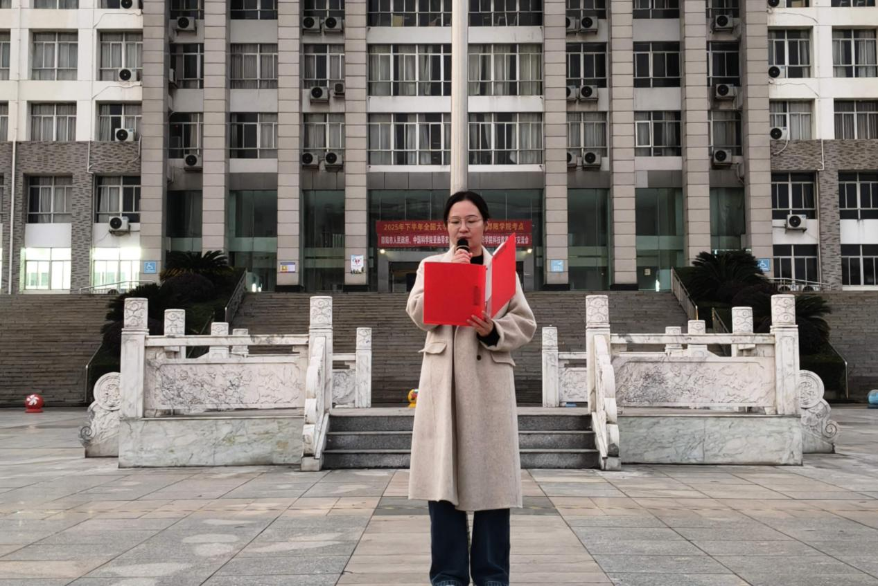
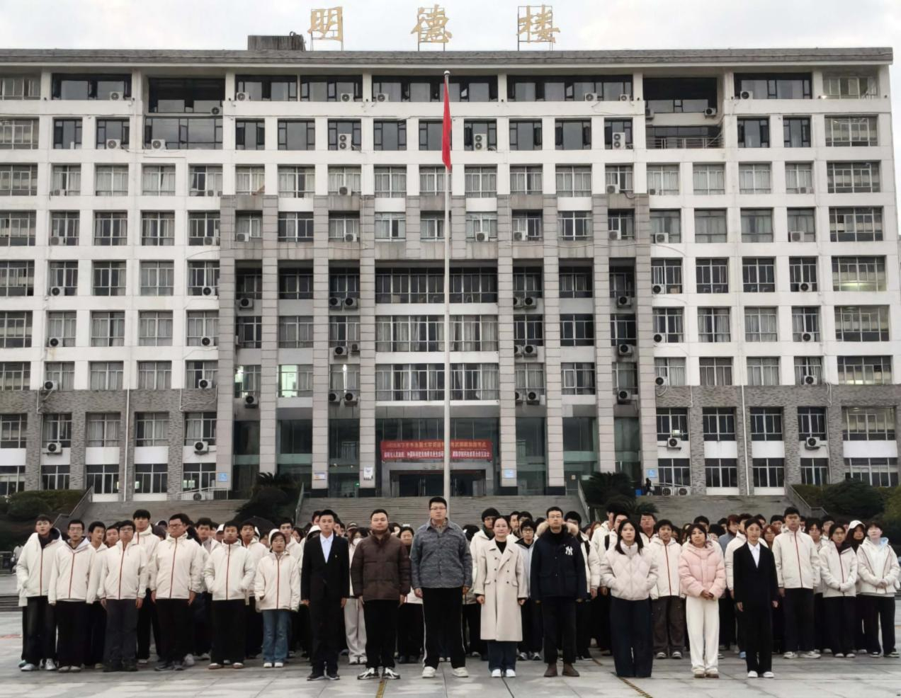

文/吴绮 图/周敏

